Day07 Alicce Yumaguzhina
Уровень 1. Создание таблиц
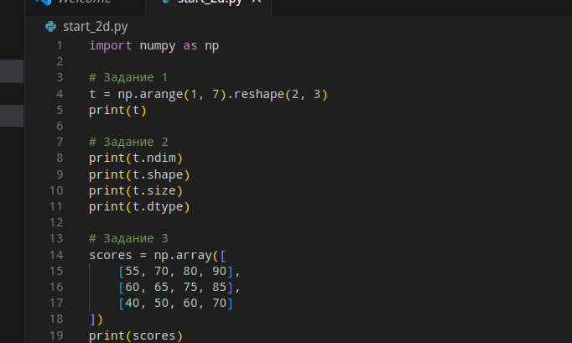
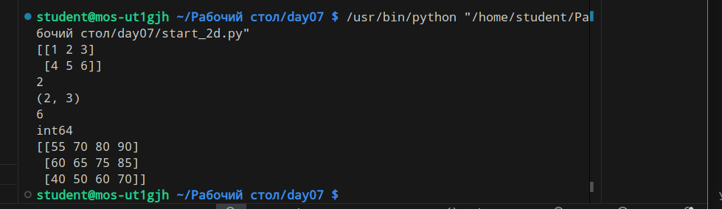
Уровень 2. Индексы
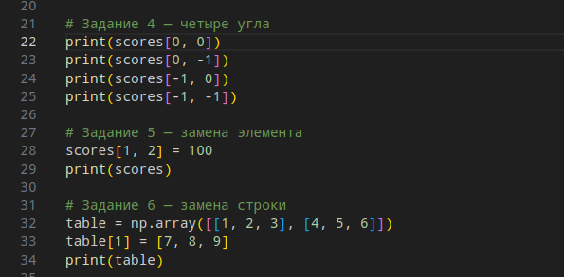

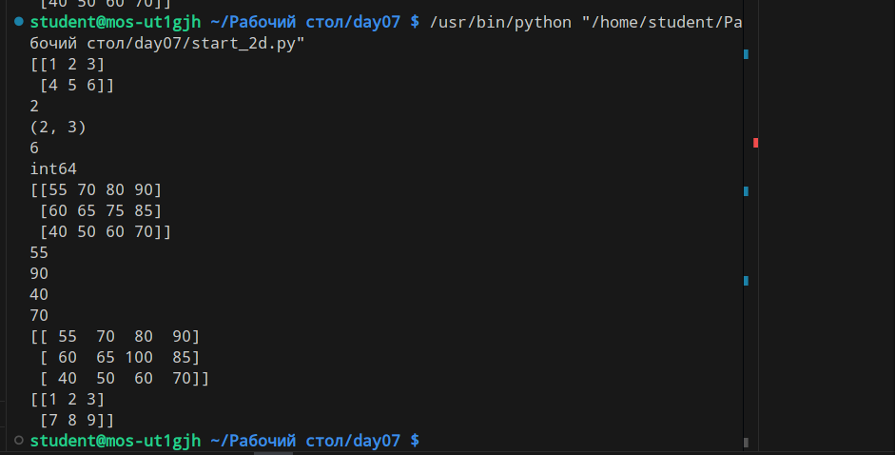
Уровень 3. Строки и столбцы
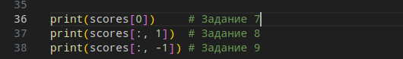

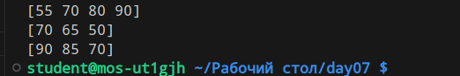

Уровень 4. Срезы
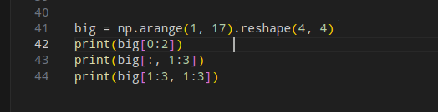

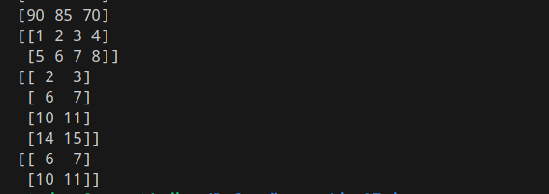

Уровень 5. Вычисления
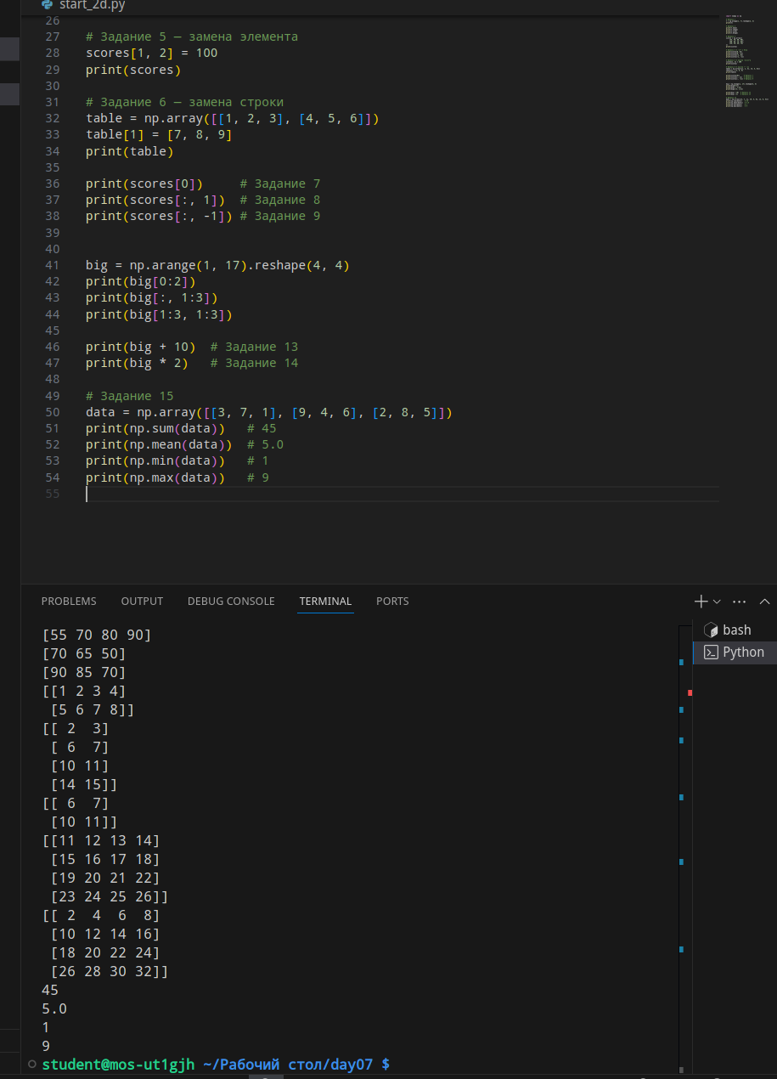

Уровень 6. axis
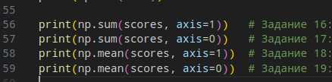

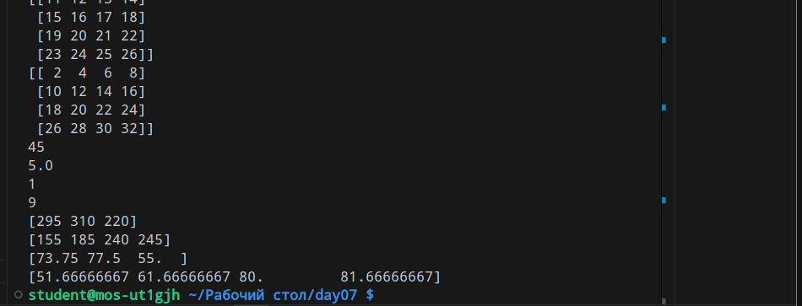
Уровень 7. reshape()
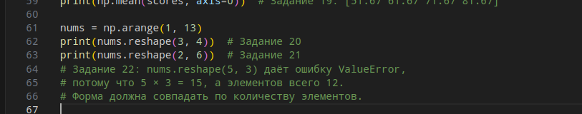
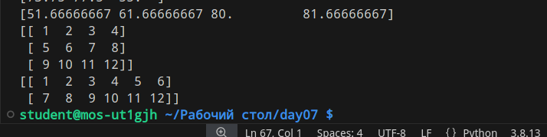
Уровень 8. Фильтрация
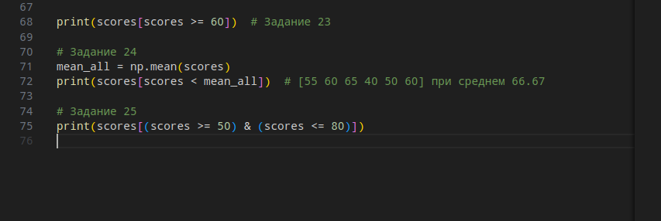

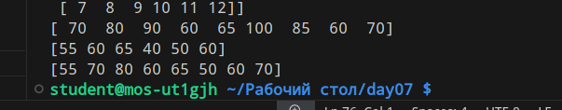
Уровень 9. Поиск ошибок
Задание 26: пропущена запятая после [1, 2, 3].
Задание 27: data[0][2] — ошибка IndexError (в строке 0 нет индекса 2), правильно data[0, 1] или data[0, 0]. Вторая строка: data(1, 1) — массив вызывают как функцию, правильно data[1, 1].
Задание 28: 12 элементов нельзя уложить в 5 × 3 = 15; исправление — numbers.reshape(3, 4) или reshape(2, 6) или reshape(4, 3).
Уровень 10. Предскажи результат
import numpy as np
data = np.array([[1, 2], [3, 4]])
print(data[1, 0]) # 3

data = np.array([[1, 2, 3], [4, 5, 6]])
print(data[:, 1]) # [2 5]

data = np.array([[10, 20], [30, 40]])
print(np.sum(data, axis=0)) # [40 60]

data = np.array([[10, 20], [30, 40]])
print(np.mean(data, axis=1)) # [15. 35.]

data = np.arange(1, 7).reshape(2, 3)
print(data) # [[1 2 3] [4 5 6]]
Уровень 11. Мини-программы
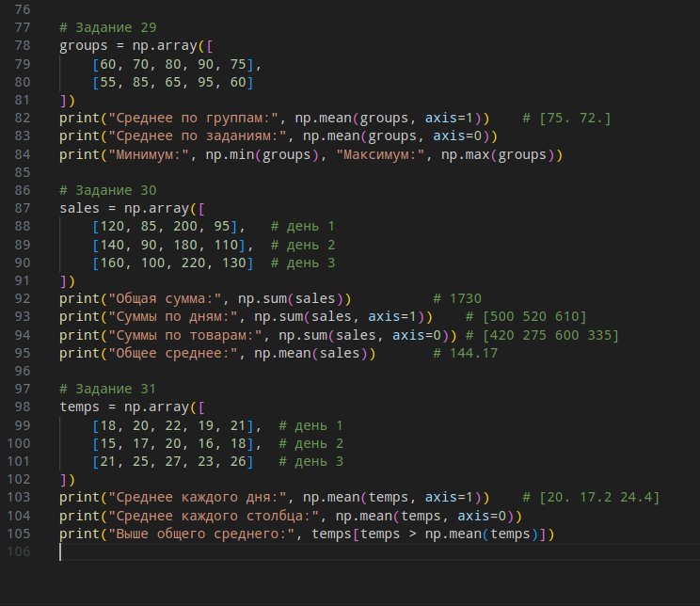

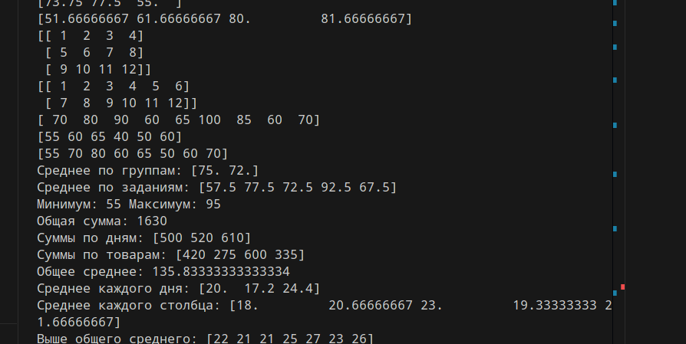

Итоговая работа
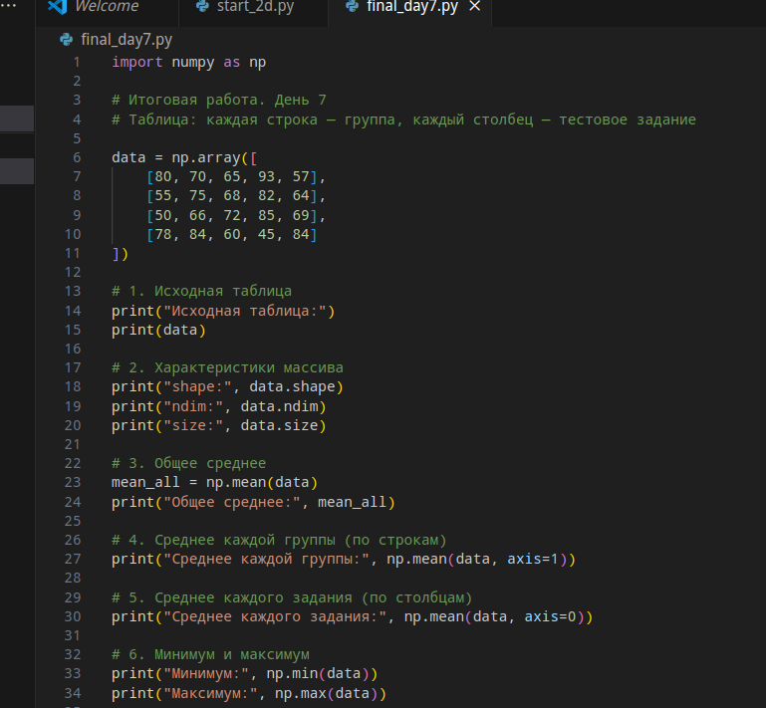
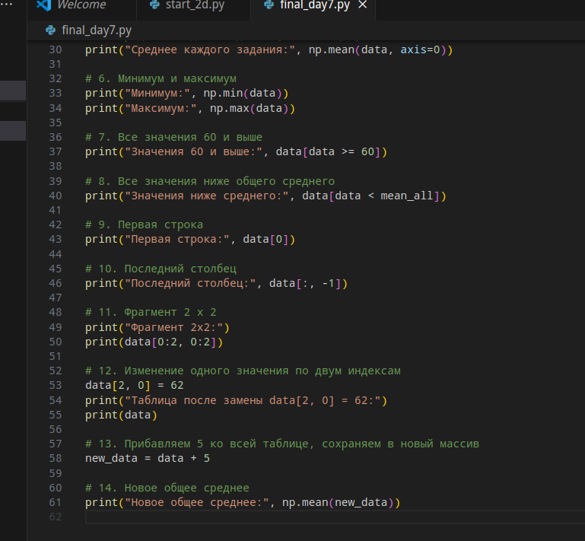

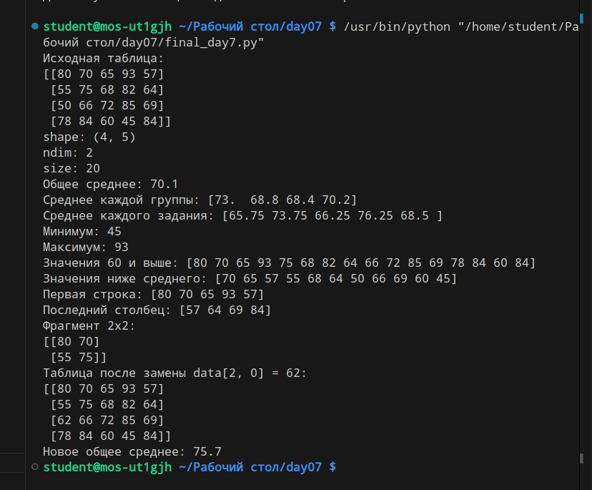
Ответы на контрольные вопросы
1. Двумерный массив — таблица чисел: строки и столбцы, доступ по двум индексам.
2. shape (2, 3) — 2 строки и 3 столбца.
3. ndim показывает число измерений (у таблицы — 2).
4. size — общее количество элементов.
5. data[1, 2] — элемент в строке 1, столбце 2.
6. Целая строка: data[номер_строки].
7. Целый столбец: data[:, номер_столбца].
8. Двоеточие — «взять все строки», затем указанный столбец.
9. data[i, j] = значение.
10. Двумерный срез выбирает сразу и строки, и столбцы: data[0:2, 1:3].
11. np.sum() без axis складывает все элементы таблицы в одно число.
12. axis=0 — вычисление по столбцам (одна сумма на столбец).
13. axis=1 — вычисление по строкам (одна сумма на строку).
14. np.mean(data, axis=1).
15. np.mean(data, axis=0).
16. reshape() меняет форму массива — превращает одномерный список в таблицу.
17. Потому что количество элементов не меняется: просто раскладываются по-другому, а «лишним» взять неоткуда.
18. np.zeros((2, 3)) — форма задаётся кортежем внутри круглых скобок.
19. Kаждый элемент сравнивается с числом, получается таблица True/False той же формы.
20. Одномерный массив, в который попадают только значения с True — те, что прошли условие.

